Информационная карта проекта
Продолжительность проекта: 1-16 ноября (две недели)
Тип проекта познавательный
Участники проекта: педагоги ДОУ, дети второй младшей группы, родители
Значимая для детей проблема, на решение которой направлен проект: «Зачем ежу иголки?»
Цель проекта: формирование целостной картины мира и расширение кругозора детей младшего дошкольного возраста
Результат проекта: музыкальный досуг «Маленький ежик, четверо ножек...».
Педагогический замысел проекта:
Образовательная область Познавательное развитие
Задачи:
- содействовать развитию познавательно-исследовательской деятельности дошкольников;
- способствовать развитию креативного мышления путем решения проблемной ситуации, воображения, тактильного восприятия детей 3 лет;
- создавать условия для формирования у детей мотива познавательной деятельности;
- закреплять у дошкольников знания о приспособленности ежей к окружающей среде.
Образовательная область Речевое развитие
Задачи:
- содействовать расширению и активизации словаря детей младшего дошкольного возраста;
- создавать условия для развития связной грамматически правильной диалогической и монологической речи.
Образовательная область Социально-коммуникативное развитие
Задачи:
- совершенствовать навыки игрового взаимодействия;
- формировать у детей гуманное отношение к живой природе;
- воспитывать у младших дошкольников коммуникативную культуру;
- создавать условия для развития эмоциональной сферы каждого ребенка.
Образовательная область Художественно-эстетическое развитие
Задачи:
- способствовать созданию предпосылок для развития детского словотворчества;
- создавать условия для музыкально-двигательного развития детей.
Образовательная область Физическое развитие
Задачи:
- содействовать развитию словесно-двигательной координации, мелкой мускулатуры рук.
Содержание проекта
Подготовительный этап
(формулировка проблемы, планирование, прогнозирование результатов / продуктов проекта)
Задачи.
Выявить уровень знаний детей о жизни ежей.
Создать условия для расширения и активизации словаря младших дошкольников.
Вызвать у участников проекта интерес к решению поставленной проблемы.
Действия педагогов
Демонстрируют изображения ежей; побуждают детей к сравнению с другими лесными животными.
Организуют обсуждения проблемного вопроса.
Предлагают детям пофантазировать о том, если бы у ежей не было иголок.
Дают рекомендации родителям.
Действия детей
Рассматривают иллюстрации с изображениями разных ежей.
Задают вопрос: «Зачем ежику иголки?».
Обсуждают, высказывают свою точку зрения.
Под руководством педагога принимают решение проверить правильность своих ответов.
Действия членов семьи
Вместе со своими детьми родители рассматривают иллюстративный материал с изображением ежей.
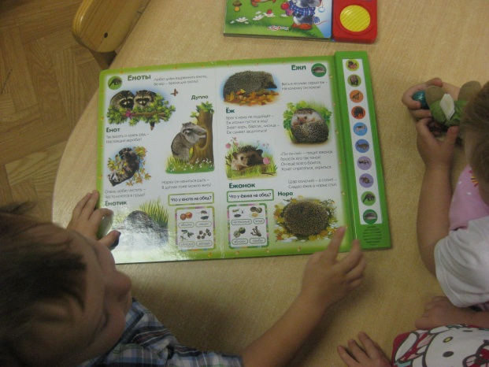

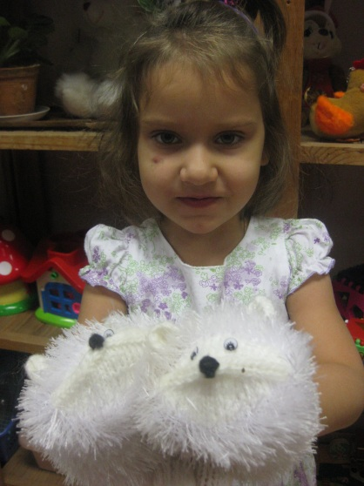

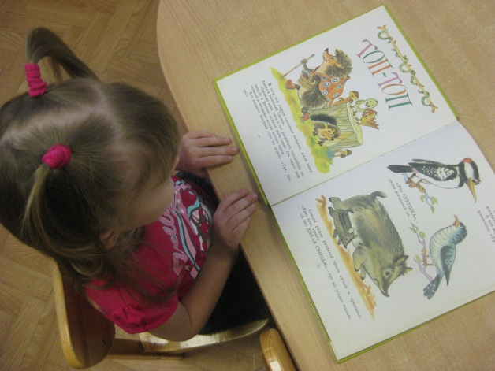
Деятельностный этап
(непосредственная деятельность по проекту, поэтапная оценка)
Задачи.
Уточнить и расширить представления детей о ежах.
Содействовать развитию связной речи дошкольников.
Создать условия для развития мыслительных операций, памяти, воображения, восприятия.
Действия педагогов
При обсуждении побуждают детей к выбору наиболее верного ответа. Обсуждают с детьми, где можно проверить правильность ответа на вопрос. Совместно с детьми рассматривают книги о лесных животных поиске информации о ежах.
Привлекают родителей к помощи детям в поиске правильного ответа.
Помогают детям в составлении описательного рассказа.
Действия детей
Дети дают свои ответы на вопрос: «Зачем ежику иголки?».
Дети, которые затрудняются ответить, по просьбе педагога из ответов других детей выбирают с их точки зрения правильный ответ.
Обсуждают, в каких источниках можно проверить правильность ответа.
Под руководством педагога ищут в имеющихся в книжном уголке книгах информацию о ежах.
С родителями ищут дома.
Действия членов семьи
Родители помогают детям ответить на вопрос, находя доступную информацию.
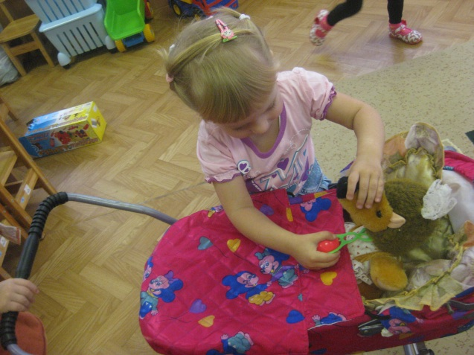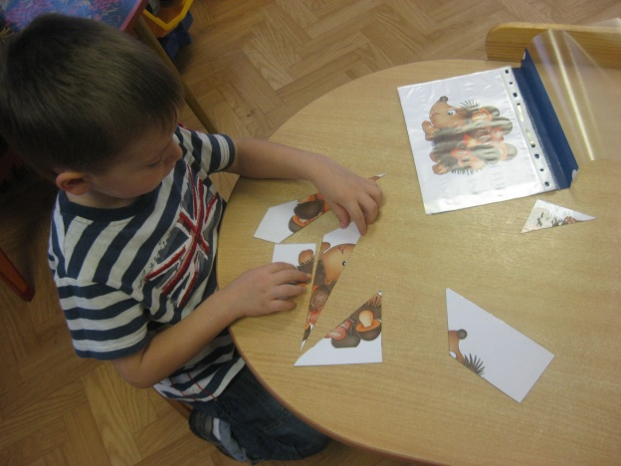
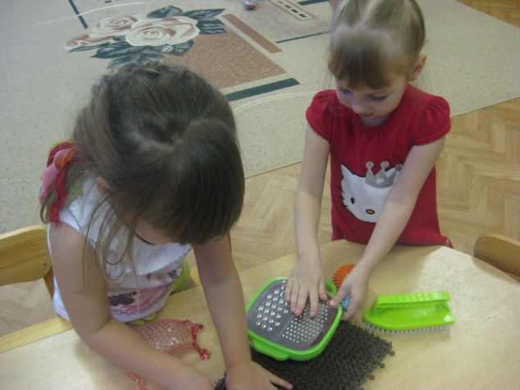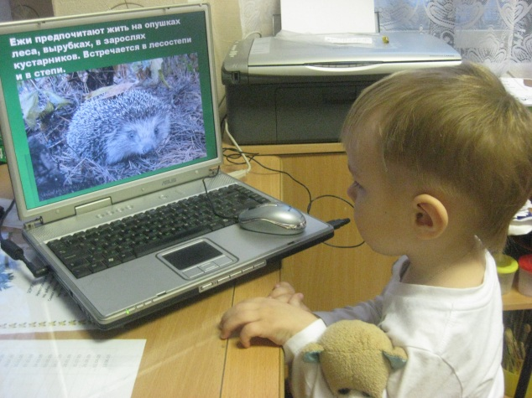

Завершающий этап
(презентация продуктов проекта и рефлексия - размышление над новым знанием или опытом)
Задачи.
Содействовать развитию творческих способностей у дошкольников.
Поддерживать самостоятельность в различных видах деятельности.
Повышать степень социализации личности.
Действия педагогов
Организуют презентацию детских работ для родителей.
После презентации помещают детскую работы в развивающую среду группы Организуют обсуждение новых знаний; беседу об опасных «колючих» предметах.
Действия детей
Показывают свои работы родителям; рассказывают о том, как их выполняли.
Закрепляют под руководством педагога новые знания о ежах; о правилах поведения в лесу.
Действия членов семьи
Родители знакомятся с продуктами детской деятельности.
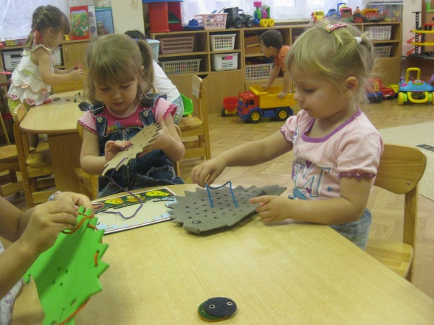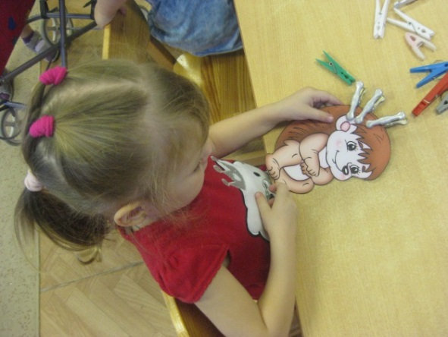

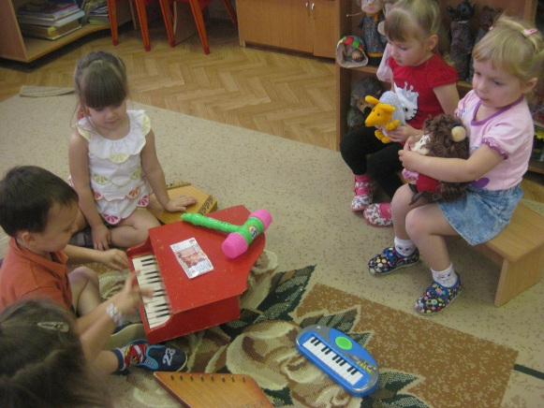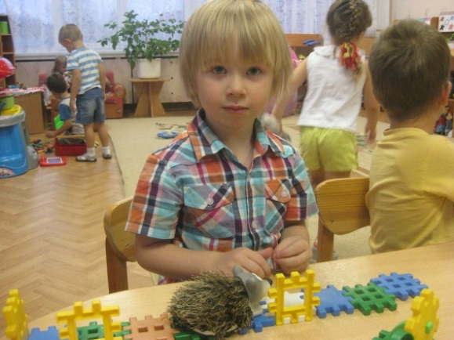

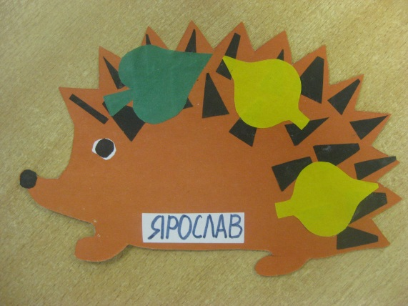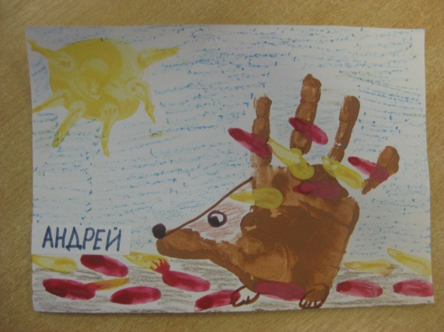

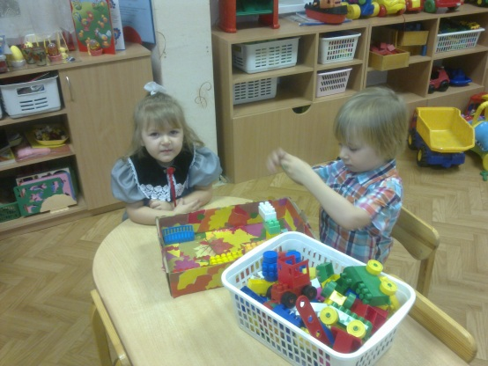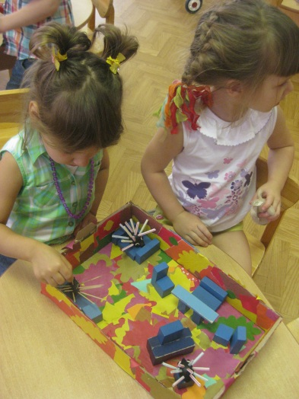

Взаимодействие с родителями
- Объявление о начале проекта, регулярное ознакомление о ходе проекта.
- Рекомендации по ознакомлению детей с жизнью ежей
- Индивидуальные тематические консультации
- Выставка совместных работ « Ежики такие разные…»
- Информационные материалы для родителей: «Семейные прогулки»,
« Мы идем в музей», «Рукотворные ежики».
- Оказание помощи воспитателям в подборе материалов для успешного проведения проекта (картотека стихов, загадок, песенок…,тематическая подборка книг и игрушек, организация «Полочки колючих предметов»)

Итоговое мероприятие «Маленький ежик, четверо ножек».

